***Задание 1***

Длина волны рентгеновских лучей для которых комптоновское рассеяние на угол 90˚. Удваивание длины волны составляет:

а) λ0/2 б) λ0 в) 2 λ0 г) 3 λ0

***Задание 2***

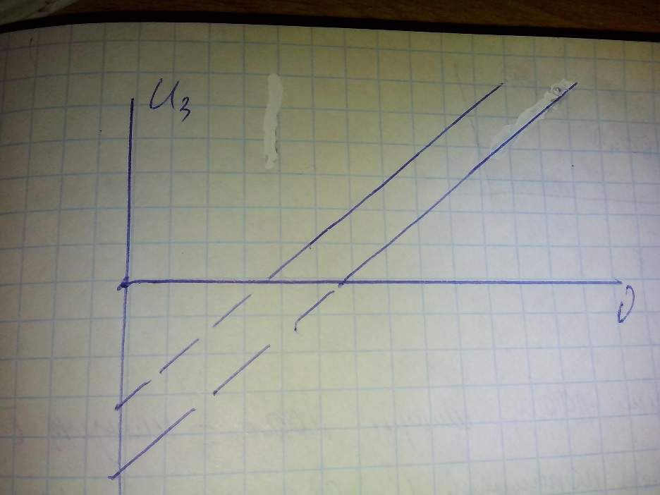

На рисунке представлены две зависимости, задерживающего напряжения U, от частоты ν падающего света для внешнего фотоэффекта. Указать не менее 2-ух вариантов утверждений:

1. , где A1 и A2 значения Aвых электронов из соответствующего металла
2. , где λ1 и λ2 значения красной зоны фотоэффекта
3. Зависимости получены от 2-ух разных металлов

***Задание 3***

При мощности излучения абсолютно чёрного тела N=10 кВт и его излучающей поверхности S=5см2, максимальная испуск. способность тела приходится на длину волны равна (ответ в нм)

***Задание 4***

Излучение с λ = 50 пм рассеивается графитом на угол 60˚. Определить λ рассеянного излучения (ответ в пм)

***Задание 5***

Алюминиевый шарик облучается электромагнитным излучением с λ = 300нм. До какого максимального потенциала зарядится шарик